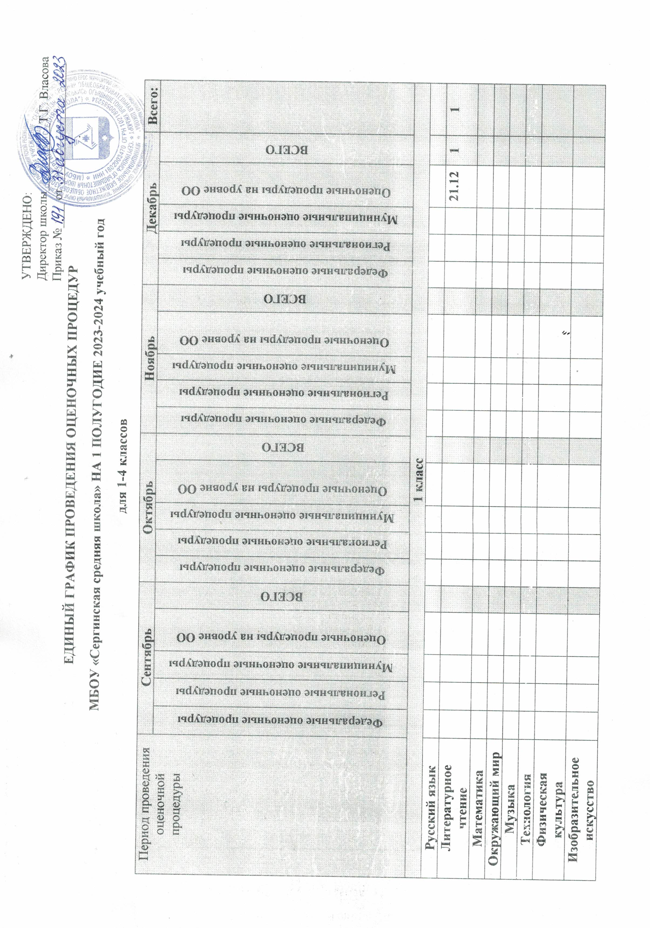
2 класс
Русский язык |  |  |  |  |  |  |  |  |  |  |  |  |  |  |  |  |  |  | 14.12 | 1 | 1
Литературное чтение |  |  |  |  |  |  |  |  |  |  |  |  |  |  |  |  |  |  | 22.12 | 1 | 1
Математика |  |  |  |  |  |  |  |  |  |  |  |  |  | 7.11, 23.11 | 2 |  |  |  | 21.12 | 1 | 3
Окружающий мир
Иностранный язык |  |  |  |  |  |  |  |  | 10.10 | 1 |  |  |  |  |  |  |  |  |  |  | 1
Музыка
Физическая культура
Изобразительное искусство
Технология
3 класс
Русский язык |  |  |  |  |  |  |  |  |  |  |  |  |  |  |  |  |  |  | 14.12 | 1 | 1
Литературное чтение |  |  |  |  |  |  |  |  | 6.10 |  |  |  |  |  |  |  |  |  | 20.12 | 2 | 1
Математика |  |  |  | 14.09 | 1 |  |  |  | 25.10 | 1 |  |  |  |  |  |  |  |  | 21.12 | 1 | 3
Окружающий мир
Иностранный язык |  |  |  |  |  |  |  |  | 11.10 | 1 |  |  |  |  |  |  |  |  |  |  | 1
Музыка
Физическая культура
Изобразительное искусство
Технология
4 класс
Русский язык |  |  |  |  |  |  |  |  |  |  |  |  |  |  |  |  |  |  | 14.12 | 1 | 1
Литературное чтение |  |  |  | 19.09 | 1 |  |  |  | 17.10 | 1 |  |  |  |  |  |  |  |  | 20.12 | 1 | 3
Математика |  |  |  | 14.09 | 1 |  |  |  | 25.10 | 1 |  |  |  |  |  |  |  |  | 21.12 | 1 | 3
Окружающий мир
Иностранный язык |  |  |  |  |  |  |  |  | 4.10 | 1 |  |  |  |  |  |  |  |  |  |  | 1
Музыка
Физическая культура
Изобразительное искусство
Технология
ОРКСЭ

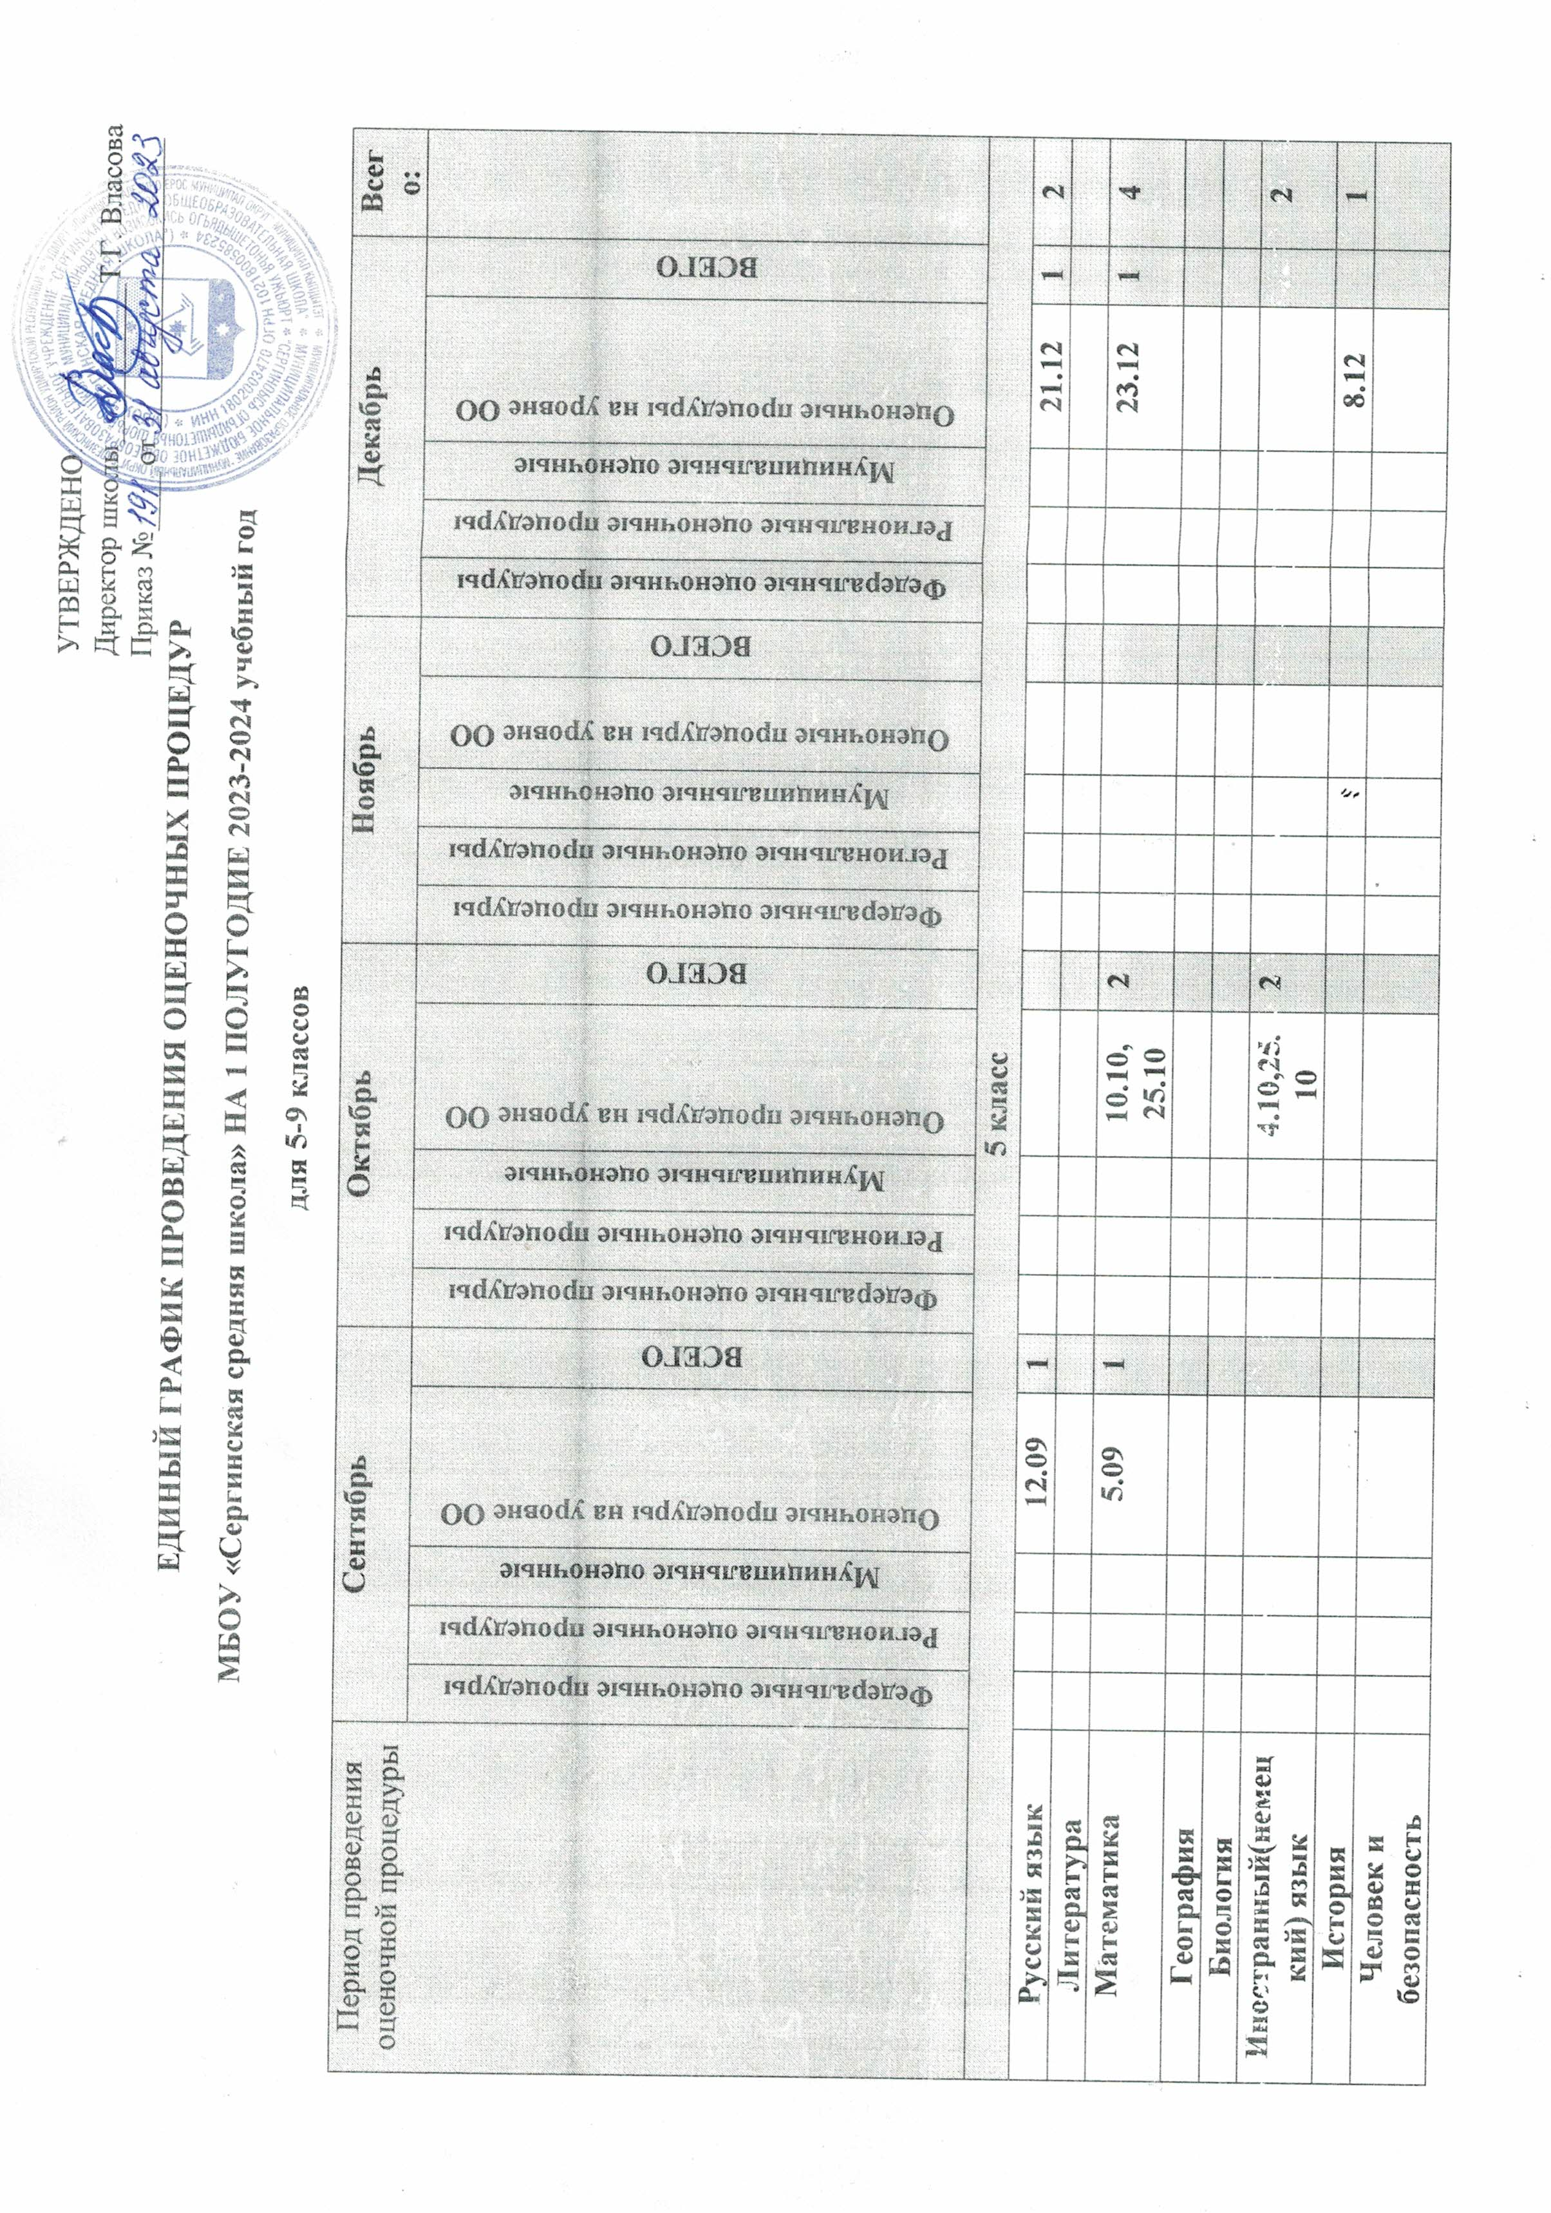
Технология
Физическая культура
Изобразительное искусство
6 класс
Русский язык |  |  |  | 13.09 | 1 |  |  |  | 19.10 | 1 |  |  |  |  |  |  |  |  | 20.12 | 1 | 3
Литература
Математика |  |  |  | 19.09, 27.09 | 2 |  |  |  | 13.10 | 1 |  |  |  |  |  |  |  |  | 23.12 | 1 | 4
География |  |  |  |  |  |  |  |  |  |  |  |  |  | 13.11 | 1 |  |  |  |  |  | 1
Биология |  |  |  |  |  |  |  |  |  |  |  |  |  |  |  |  |  |  | 11.12 | 1 | 1
Иностранный(немецкий) язык |  |  |  | 22.09 | 1 |  |  |  | 17.10 | 1 |  |  |  |  |  |  |  |  |  |  | 2
История
Человек и безопасность
Технология
Обществознание
7 класс
Русский язык |  |  |  | 12.09 | 1 |  |  |  |  |  |  |  |  |  |  |  |  |  | 19.12 | 1 | 2
Литература
Алгебра |  |  |  | 27.09 | 1 |  |  |  | 13.10 | 1 |  |  |  |  |  |  |  |  | 13.12 | 1 | 3
Геометрия |  |  |  |  |  |  |  |  | 10.10 | 1 |  |  |  |  |  |  |  |  |  |  | 1
Вероятность и статистика |  |  |  | 25.09 | 1 |  |  |  | 16.10 | 1 |  |  |  |  |  |  |  |  |  |  | 2
Информатика
Физика
География
Биология
Иностранный(немецкий) язык |  |  |  |  |  |  |  |  | 12.10 | 1 |  |  |  |  |  |  |  |  |  |  | 1
История
Обществознание |  |  |  |  |  |  |  |  |  |  |  |  |  |  |  |  |  |  | 20.12 | 1 | 1
Человек и безопасность
Технология
8 класс
Русский язык |  |  |  | 21.09 | 1 |  |  |  | 26.10 | 1 |  |  |  |  |  |  |  |  | 19.12 | 1 | 3
Литература |  |  |  |  |  |  |  |  |  |  |  |  |  |  |  |  |  |  | 27.12
Алгебра |  |  |  | 13.09,29.09 | 2 |  |  |  | 25.10 | 1 |  |  |  |  |  |  |  |  | 16.12 | 1 | 3
Геометрия |  |  |  |  |  |  |  |  | 23.10 | 1 |  |  |  |  |  |  |  |  |  |  | 1
Химия |  |  |  |  |  |  |  |  |  |  |  |  |  |  |  |  |  |  | 28.12 | 1 | 1
Информатика |  |  |  |  |  |  |  |  |  |  |  |  |  | 6.11 | 1 |  |  |  |  |  | 1
Физика
География |  |  |  |  |  |  |  |  | 9.10, 27.10 | 2 |  |  |  | 20.11 | 2 |  |  |  |  |  | 3
Биология |  |  |  |  |  |  |  |  | 20.10 | 1 |  |  |  | 17.11 | 1 |  |  |  |  |  | 2
Иностранный(немецкий) язык |  |  |  |  |  |  |  |  | 18.10 | 1 |  |  |  |  |  |  |  |  |  |  | 1
История
Технология
Изобразительное искусство
Музыка
Физическая культура
9 класс
Русский язык |  |  |  | 27.09 | 1 |  |  |  | 16.10 | 1 |  |  |  |  |  |  |  |  | 21.12 | 1 | 3
Литература |  |  |  |  |  |  |  |  | 10.10 | 1 |  |  |  |  |  |  |  |  |  |  | 1
Алгебра |  |  |  | 25.09 | 1 |  |  |  | 18.10 | 1 |  |  |  |  |  |  |  |  | 13.12 | 1 | 3
Геометрия
Химия |  |  |  |  |  |  |  |  | 4.10 | 1 |  |  |  |  |  |  |  |  |  |  | 1
Информатика |  |  |  |  |  |  |  |  |  |  |  |  |  | 17.11 | 1 |  |  |  |  |  | 1
Физика |  |  |  |  |  |  |  |  |  |  |  |  |  |  |  |  |  |  | 5.12,26.12 | 2 | 2
География |  |  |  |  |  |  |  |  | 3.10 | 1 |  |  |  |  |  |  |  |  | 19.12 | 1 | 2
Биология |  |  |  |  |  |  |  |  | 26.10 | 1 |  |  |  | 23.11 | 1 |  |  |  | 28.12 | 1 | 3
Иностранный(немецкий) язык |  |  |  | 22.09 | 1 |  |  |  |  |  |  |  |  |  |  |  |  |  |  |  | 1
История
Физическая культура

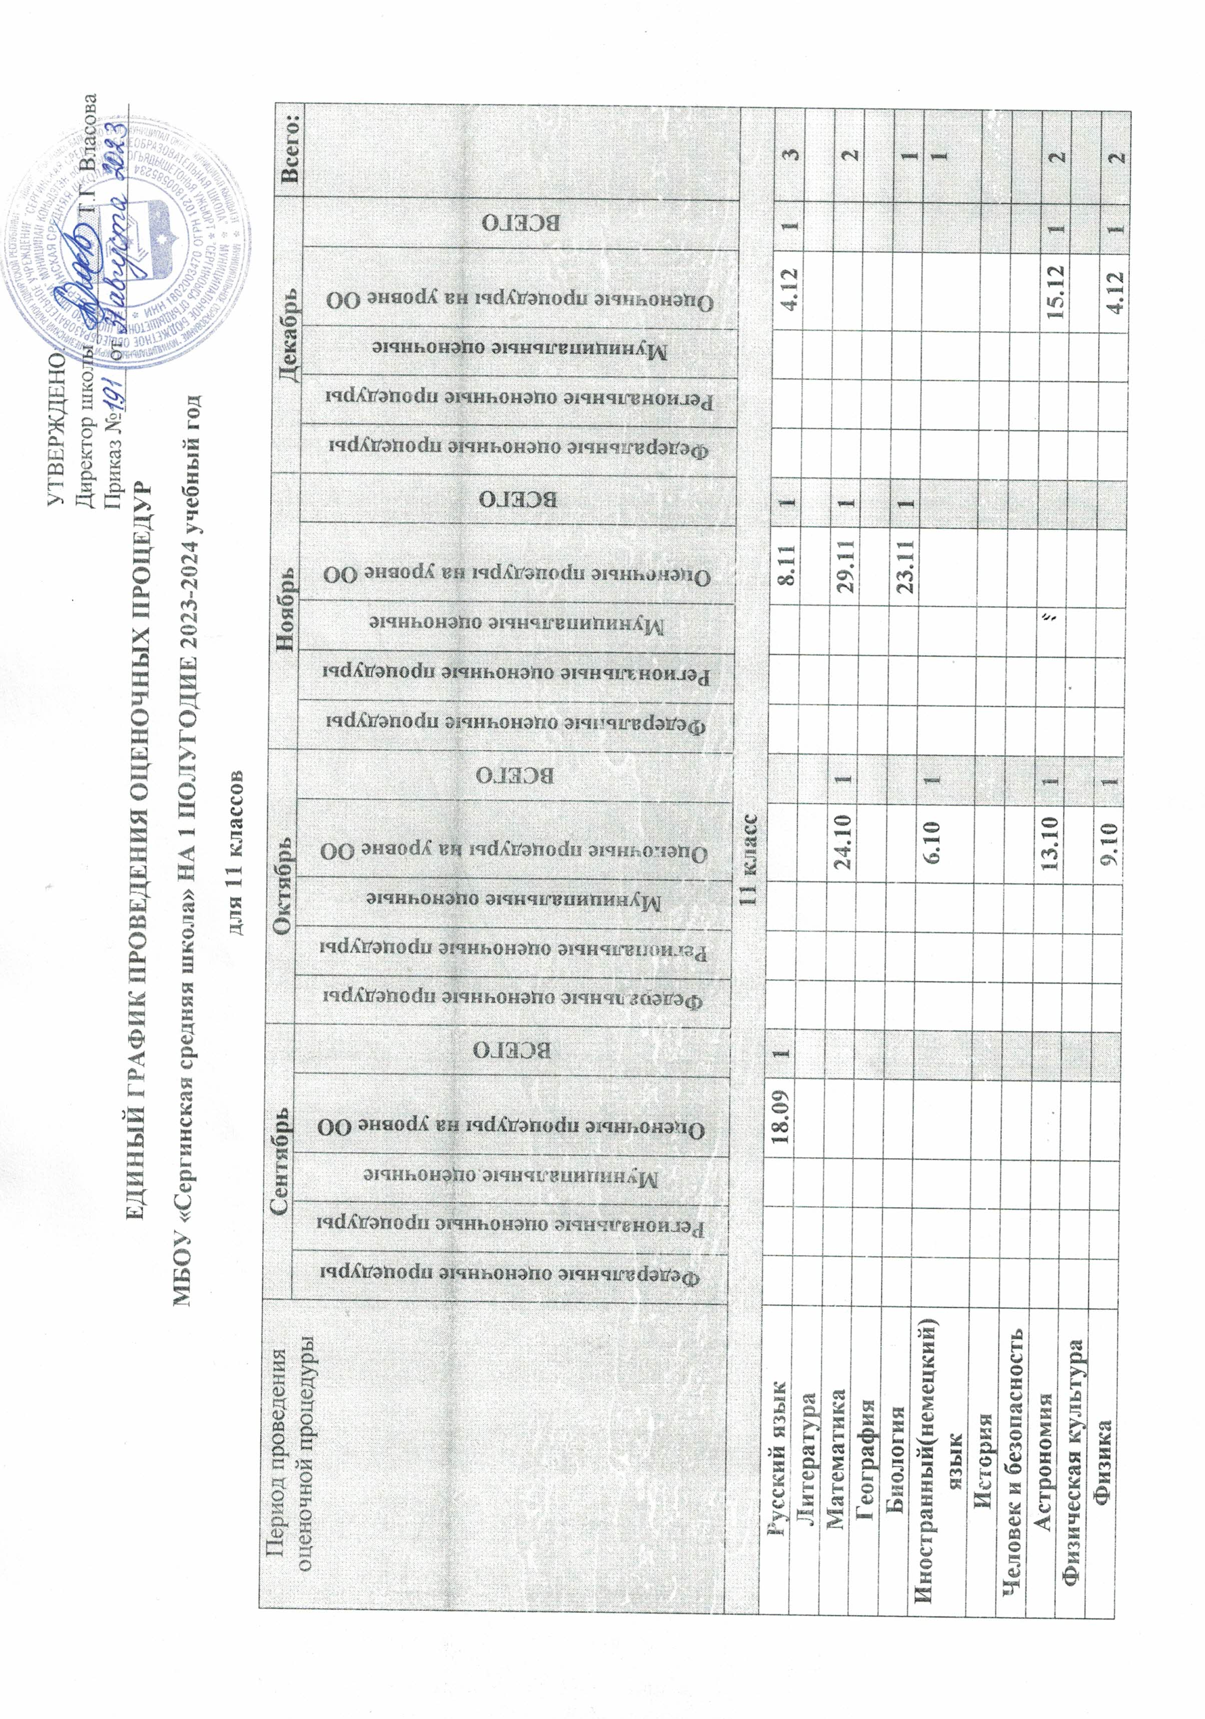

Период проведения оценочной процедуры | Сентябрь |  |  |  |  | Октябрь |  |  |  |  | Ноябрь |  |  |  |  | Декабрь |  |  |  |  | Всего:
 | Федеральные оценочные процедуры | Региональные оценочные процедуры | Муниципальные оценочные процедуры | Оценочные процедуры на уровне ОО | ВСЕГО | Федеральные оценочные процедуры | Региональные оценочные процедуры | Муниципальные оценочные процедуры | Оценочные процедуры на уровне ОО | ВСЕГО | Федеральные оценочные процедуры | Региональные оценочные процедуры | Муниципальные оценочные процедуры | Оценочные процедуры на уровне ОО | ВСЕГО | Федеральные оценочные процедуры | Региональные оценочные процедуры | Муниципальные оценочные процедуры | Оценочные процедуры на уровне ОО | ВСЕГО
11 класс
Русский язык |  |  |  | 18.09 | 1 |  |  |  |  |  |  |  |  | 8.11 | 1 |  |  |  | 4.12 | 1 | 3
Литература
Математика |  |  |  |  |  |  |  |  | 24.10 | 1 |  |  |  | 29.11 | 1 |  |  |  |  |  | 2
География
Биология |  |  |  |  |  |  |  |  |  |  |  |  |  | 23.11 | 1 |  |  |  |  |  | 1
Иностранный(немецкий) язык |  |  |  |  |  |  |  |  | 6.10 | 1 |  |  |  |  |  |  |  |  |  |  | 1
История
Человек и безопасность
Астрономия |  |  |  |  |  |  |  |  | 13.10 | 1 |  |  |  |  |  |  |  |  | 15.12 | 1 | 2
Физическая культура
Физика |  |  |  |  |  |  |  |  | 9.10 | 1 |  |  |  |  |  |  |  |  | 4.12 | 1 | 2
Информатика |  |  |  |  |  |  |  |  |  |  |  |  |  |  |  |  |  |  | 5.12 | 1 | 1

